http://www.vsu.ru/
"ДЛЯ НАС ЗВОНЯТ КОЛОКОЛА!"
В Верхнем Мамоне прошел День открытых дверей ВГУ.
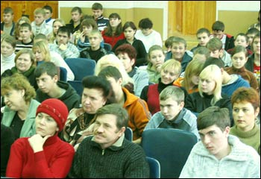
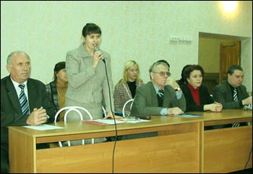
Воронежский государственный университет сотрудничает с Верхним Мамоном уже 15 лет. С тех пор более 300 выпускников из этих районов смогли поступить на различные факультеты ВГУ - многие уже получили дипломы о высшем образовании, если считать еще и тех, кто поступил в другие вузы города Воронежа, то это будет уже больше 500 человек; верхнемамонская средняя школа советского образца стала вначале школой-колледжем, потом лицеем, а профессор В.А. Костин написал книгу воспоминаний "Почему Верхний Мамон?".
Лицей прошел аттестацию как базовое инновационное учебное заведение с профильным обучением по шести направлениям. Из 86 педагогов 22 имеют высшую, 38 - первую квалификационную категорию, директор В.И. Дудкин является Заслуженным учителем Российской Федерации. В списке учреждений, прошедших конкурсный отбор на получение государственной поддержки в размере одного миллиона рублей (федеральный бюджет), среди сельских школ Воронежской области верхнемамонский лицей занял четвертое место. И, в соответствии с договоренностями между главой Администрации района и ректором ВГУ профессором В.Т. Титовым, продолжается дальнейшее расширение сотрудничества.
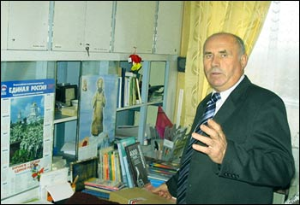
Сегодня 66 студентов из Верхнего Мамона учатся на 18 факультетах ВГУ, на III и IV курсах филиала матфака (на базе лицея) обучаются 32 студента, в лицее преподают семь выпускников ВГУ.
С 1997 г. учащиеся лицея успешно принимают участие в работе научных конференций университета, в лицее работает научное объединение учащихся "Эврика".
Преподаватели университета проводят с учителями научно-методическую работу, осуществляют довузовскую подготовку учащихся, проводят олимпиады, шефствуют над профильными классами и делают еще множество добрых и полезных дел.
С помощью университета биологический, химический и физический кабинеты были отлично оборудованы, оснащению компьютерного класса (он же медиацентр) позавидуют, может быть, многие городские школы!
В лицее осуществляется углубленное изучение физики, математики, биологии,химии, экономики, технологии, информатики, истории и обществознания. Профили обучения: физико-математический, химико-биологический, экономико-математический, информационно-технологический, социально-гуманитарный, агротехнический, "Программное обеспечение автоматизированных систем и вычислительной техники".
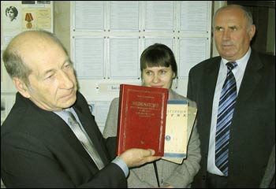
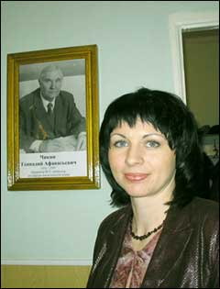
Здесь есть свое приусадебное хозяйство. Результат: завтраки в лицее бесплатные, а обед стоит 5 (пять) рублей!
Одним словом, как поется в лицейском гимне, сочиненном на мотив известного марша:
Для нас звонят колокола,
Всех нас ждут новые дела,
И мы по золоту знамен
Напишем летопись времен.
Профессора, доценты и преподаватели ВГУ приезжают сюда в любую погоду: в дождь, в холод и в снежные заносы. При лицее обустроено помещение гостиничного типа. Здесь всегда тепло и уютно.
На Дне открытых дверей преподаватели университета рассказали о факультетах ВГУ, ответили на вопросы аудитории. После встречи с родителями и абитуриентами начальник Управления довузовской подготовки Н.М. Черепкова раздала желающим литературу о подготовке к вступительным экзаменам в университет.
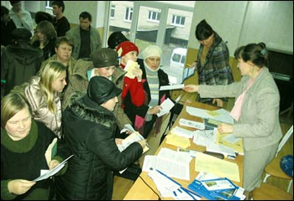
В свою очередь, директор лицейского музея Д.Ф. Шеншин поделился с ВГУ своими экспонатами.
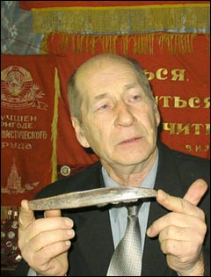
Текст и фото: М.Л. ШТЕЙНБЕРГ

